|  |  |  |
| --- | --- | --- |
|  |  | **ООО «ПР-Лизинг»**  **Общество с ограниченной ответственностью**  **«Лизинговая компания Простые решения»**  ИНН 0278181110 КПП 770301001 ОГРН 1110280040617  121099, г. Москва, переулок Большой Девятинский, дом 4, офис 7 |

**Уважаемые партнеры!**

ООО «ПР-Лизинг» предлагает рассмотреть возможность приобретения **Автоматизированной установки лазерного реза HGLB-6015.**

**Комплектация:**

- Стол со сменной поллетой - 1ед.

- Стабилизатор напряжения – 1ед.

- Блок охлаждения(чиллер) – 1ед.

- Контроллер ЧПУ SCUT2000 – 1 ед.

- Генератор оптоволоконного лазера Raycus – 1 ед.

- Режущая головка – 1 ед.

- Криоцилиндр DPL450 -210-2.3 Вертикальный, 23 бар, 210 л. – 1 ед.

Год выпуска 2023 г.

Возможно приобретение в лизинг.

Местонахождение: г.Санк-Петербург

| Модель | HGLB-6015 |
| --- | --- |
| Мощность лазера, Вт | 6000 |
| Источник питания | 3-х фазный/380В, 50 Гц |
| Рабочая зона, мм | 6000*1500 |
| Шаг перемещения по оси Z, мм | 250 |
| Точность позиционирования X/Y, мм/м | ±0,05 |
| Точность повторения X/Y, мм | 0,05 |
| Максимальная скорость движения по X/Y, м/мин | 120 |
| Максимальное ускорение | 1,0 G |
| Габариты, мм | 2200x15820 |
| Вес, кг | 14 500 |
| Лазерный резонатор | Raycus 6 кВт |
| Режущая головка | Raytools |
| Программное обеспечение | Cypcut FSCUT2000 |
| Сервопривод | Yaskawa |
| Редуктор | Rouist |
| Линейная направляющая | HIWIN |
| Реечная передача | YYC |
| Чиллер | HANLI |
| Электронные компоненты | Schneider |

Цена **6 000 000 ₽**

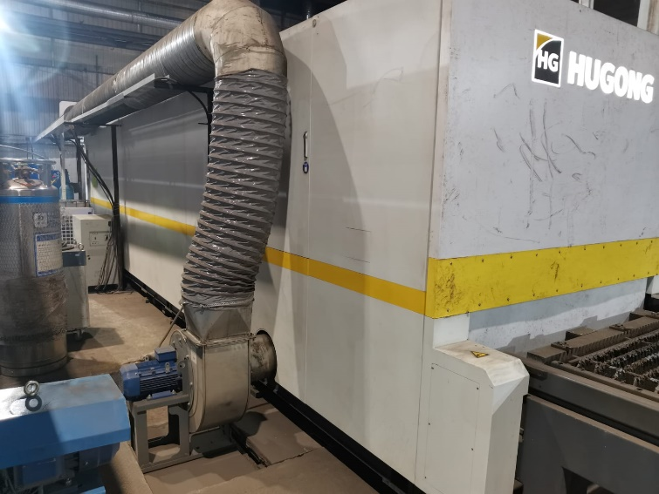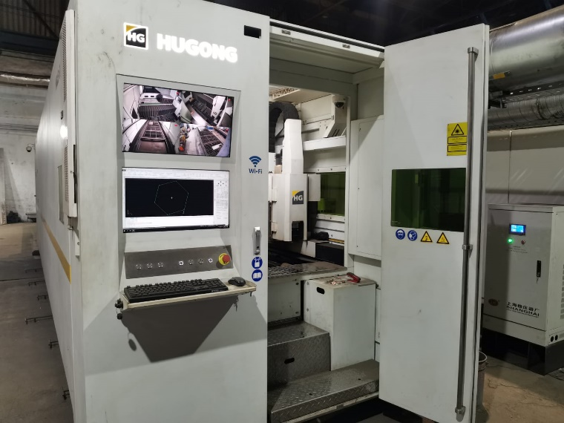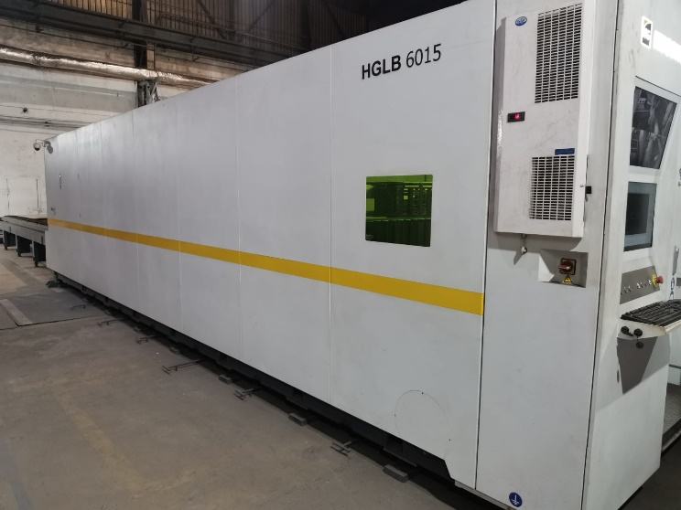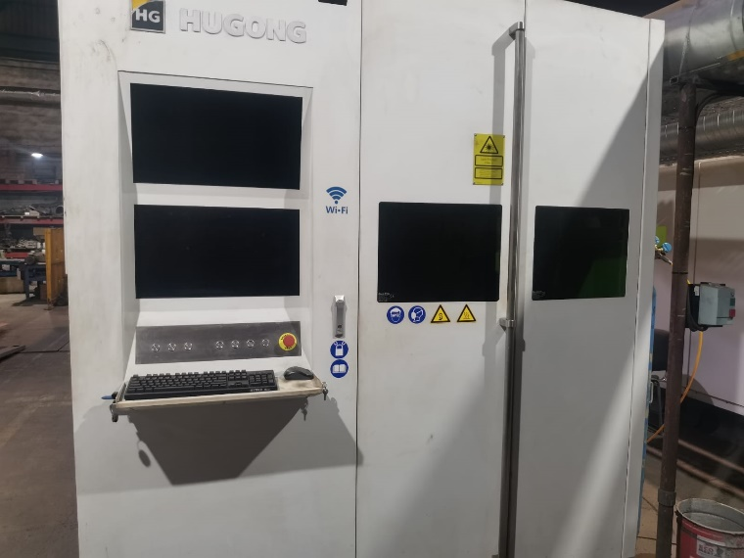

**С уважением,  
Генеральный директор Фаткуллин А.М.**

Исп ____